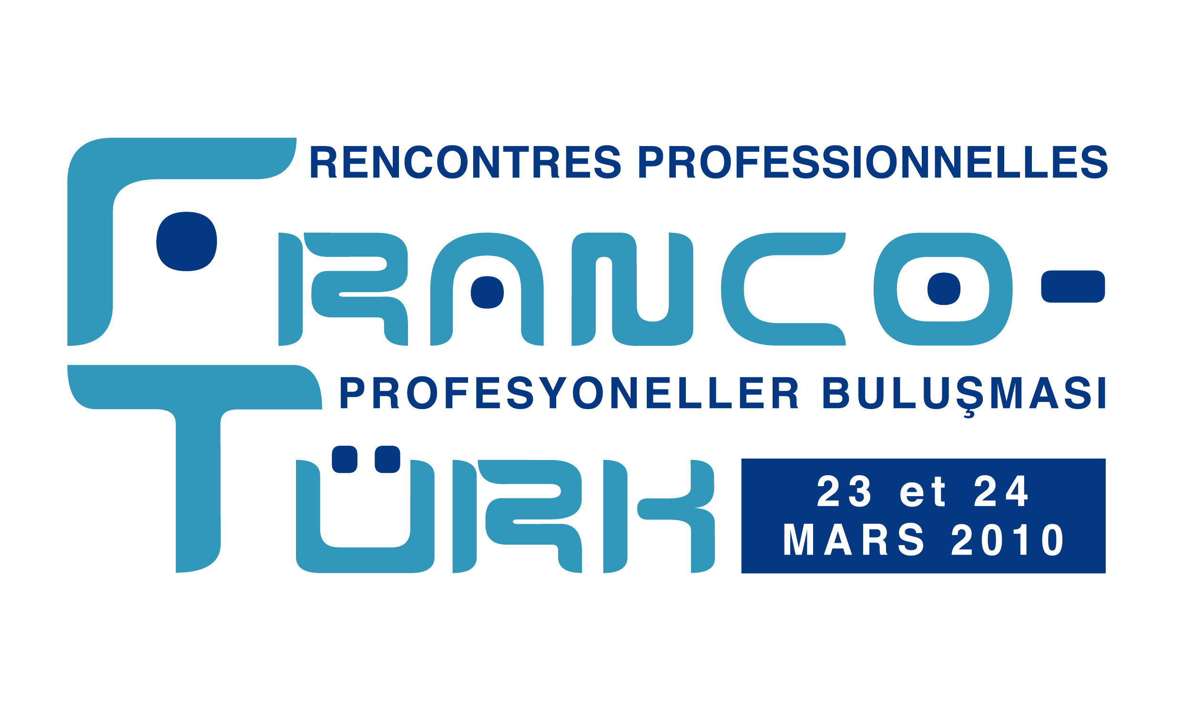
Mardi 23 et mercredi 24 mars 2010
Au Syndicat national de l’Édition (salle 1 et 2)
115, boulevard Saint Germain
75006 Paris

Afin de faciliter l’organisation du séminaire, nous vous remercions de nous retourner, avant le lundi 15 mars, le coupon réponse ci-joint, par mail : formation@bief.org ou par fax (01 46 34 63 83) :

Prénom / Nom :

Titre :
Maison d’édition :

Assistera aux rencontres professionnelles franco-turques :

Le mardi 23 mars 2009 :

Le matin

Au déjeuner cocktail

L’après-midi

Le mercredi 24 mars 2009 :

Le matin

Au déjeuner cocktail

L’après-midi


115, bd Saint-Germain - 75006 Paris
Tél. +33(0)1 44 41 13 13 ▪ Fax +33(0)1 46 34 63 83
www.bief.org

